# 

# **МЕСТНАЯ АДМИНИСТРАЦИЯ**

# **МО РОПШИНСКОЕ СЕЛЬСКОЕ ПОСЕЛЕНИЕ**

# **МО ЛОМОНОСОВСКОГО МУНИЦИПАЛЬНОГО РАЙОНА**

# **ЛЕНИНГРАДСКОЙ ОБЛАСТИ**

П О С Т А Н О В Л Е Н И Е

**№ 684**

**от 30.12.2019 г.**

**Об утверждении схемы размещения**

**нестационарных торговых объектов**

**на территории муниципальных образований**

**Ропшинского сельского поселения**

Руководствуясь Федеральным законом от 06.10.2003г. № 131-ФЗ "Об общих принципах организации местного самоуправления в Российской Федерации", Приказом Комитета по развитию малого, среднего бизнеса и потребительского рынка Ленинградской области от 12.03.2019г. № 4 «О порядке разработки и утверждения схем размещения нестационарных торговых объектов на территории муниципальных образований Ленинградской области», Постановлением местной администрации Ропшинского сельского поселения от 13.08.2019г. №411 «Об утверждении Порядка разработки и утверждения схем размещения нестационарных торговых объектов  на территории муниципального образовании Ропшинское сельское поселение муниципального образования Ломоносовского муниципального района Ленинградской области», представлением Прокуратуры Ломоносовского района № 7-47-2019 от 18.11.2019г. и Протоколом Заседания комиссии по вопросам размещения (установки) и эксплуатации временных нестационарных торговых объектов на территории МО Ропшинское сельское поселение № 07 от 06.12.2019г., местная администрация МО Ропшинское сельское поселение

ПОСТАНОВЛЯЕТ:

1. Утвердить схему размещения нестационарных торговых объектов на территории муниципальных образований Ропшинского сельского поселения, согласно Приложению.

2. Постановление местной администрации МО Ропшинское сельское поселение № 419 от 16.08.2019г. «Об утверждении схемы размещения нестационарных торговых объектов на территории муниципальных образований Ропшинского сельского поселения**»** считать утратившим силу.

3. Настоящее постановление вступает в силу с момента его обнародования на официальном сайте муниципального образования Ропшинское сельское поселение www.официальнаяропша.рф в информационно-телекоммуникационной сети «Интернет».

4. Направить копию настоящего постановления в Комитет по развитию малого, среднего и потребительского рынка Ленинградской области в течение семи рабочих дней со дня утверждения.

5. Контроль за исполнением настоящего постановления оставляю за собой.

Глава местной администрации

МО Ропшинское сельское поселение М.М. Дзейгов

Исп. Михайлова В.А.

Тел.8(81376)72224

Приложение №1

к постановлению местной администрации

Ропшинского сельского поселения

От 30.12.2019г. № 684

**Схема**

**размещения нестационарных торговых объектов (НТО) на территории**

**муниципального образования Ропшинское сельское поселение муниципального образования**

**Ломоносовский муниципальный район Ленинградской области**

**(текстовая часть)**

|  |  |  |  |  |  |  |  |  |  |  |  |
| --- | --- | --- | --- | --- | --- | --- | --- | --- | --- | --- | --- |
| Информация о НТО | | | | | Информация о хозяйствующем субъекте, осуществляющем торговую деятельность в НТО | | | Реквизиты документов на размещение НТО | Является ли хозяйствующий субъект, осуществляющий торговую деятельность в НТО, субъектом малого и(или) среднего предпринимательства (да/нет) | Период размещения НТО | |
| Идентификационный номер НТО | Место размещения НТО (адресный ориентир) | Вид НТО | Площадь НТО | Специализация НТО | Наименование | ИНН | Телефон (по желанию) | С (дата) | По (дата) |
| 1 | 2 | 3 | 4 | 5 | 6 | 7 | 8 | 9 | 10 | 11 | 12 |
| 1 | д. Олики, ул. Сибилевская |  | 200 м2 |  |  |  |  |  |  |  |  |
| 2 | д. Олики, Транспортный тупик (ранее У массива Новая Ропша) |  | 350м2 |  |  |  |  |  |  |  |  |
| 3 | д. Глядино,  ул. Верхняя |  | 200 м2 |  |  |  |  |  |  |  |  |
| 4 | п. Ропша, Стрельнинское ш. (напротив дворца у  ул. Арнольда) |  | 200 м2 |  |  |  |  |  |  |  |  |
| 5 | п. Ропша, у здания по адресу Красносельское шоссе д.46 |  | 120 м2 |  |  |  |  |  |  |  |  |
| 6 | П .Ропша, за зданием по адресу Красносельское шоссе д.46 |  | 200 м2 |  |  |  |  |  |  |  |  |
| 7 | п. Ропша,  у д.2/38 |  | 30 м2 |  |  |  |  |  |  |  |  |
| 8 | д.Глядино, у автобусной разворотной площадки |  | 200 м2 |  |  |  |  |  |  |  |  |
| 9 | д.Большие Горки, напротив д.46 |  | 200 м2 |  |  |  |  |  |  |  |  |
| 10 | д.Яльгелево, бульвар Культуры (напротив МКУ «Культурно спортивный центр» слева) |  | 52 м2 |  |  |  |  |  |  |  |  |
| 11 | д.Яльгелево, бульвар Культуры (напротив МКУ «Культурно спортивный центр» справа) |  | 52 м2 |  |  |  |  |  |  |  |  |
| 12. | .п. Ропша, ул. Новостроек |  | 40 м2 |  |  |  |  |  |  |  |  |

Приложение

к схеме размещения НТО

Лист 1

**Схема размещения НТО №1**

**д. Олики, ул. Сибилевская**

**(графическая часть)**

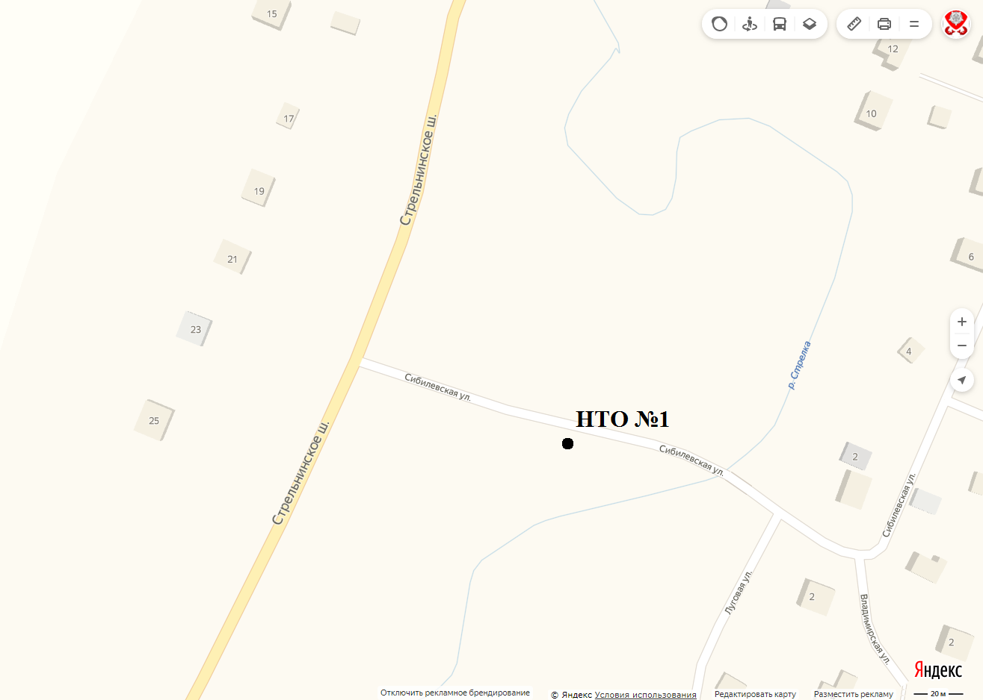

Приложение

к схеме размещения НТО

Лист 2

**Схема расположения земельного участка под НТО №1 на кадастровом плане территории**

**д. Олики, ул. Сибилевская**

**(графическая часть)**

Площадь земельного участка **200 кв.м.**

FРАМКА21.emf

Масштаб 1:1000

**Условные обозначения и знаки для оформления графической части:**

**__________________** - образуемая граница земельного участка

**__________________**- существующие границы земельных участков

**__________________** - существующая граница исходного земельного участка

н1 - характерная точка границы образуемого земельного участка и ее номер

:39120 - кадастровый номер существующего земельного участка

**__________________**- граница кадастрового квартала

**__________________**- граница зон с особым режимом использования территории

47:14:1207010 - номер кадастрового квартала

Приложение

к схеме размещения НТО

Лист 3

**Схема размещения НТО №2**

**д. Олики, Транспортный тупик (ранее У массива Новая Ропша)**

**(графическая часть)**

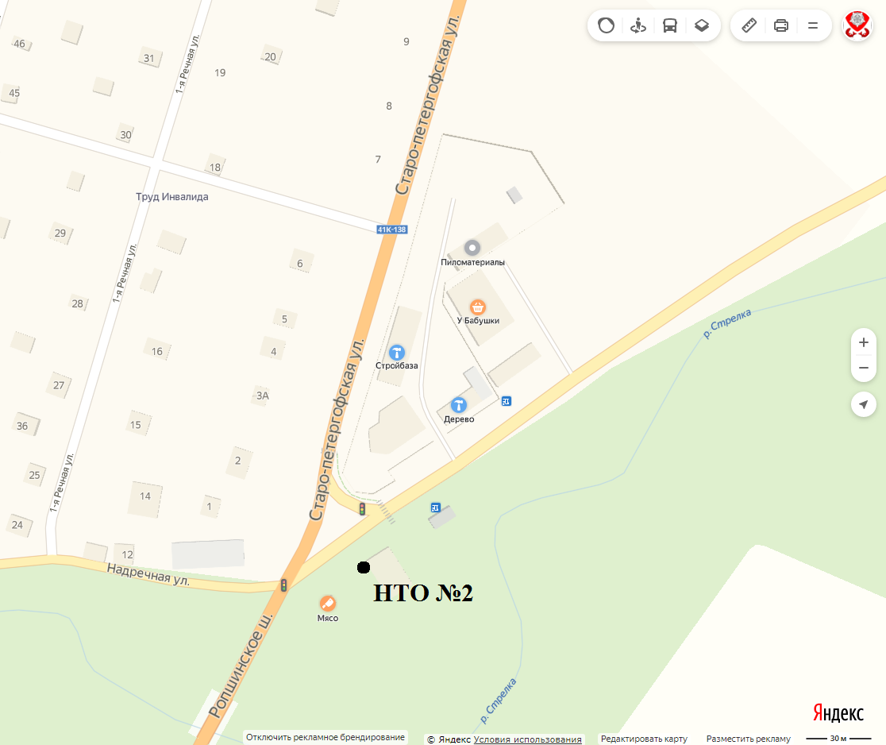

Приложение

к схеме размещения НТО

Лист 4

**Схема расположения земельного участка под НТО №2 на кадастровом плане территории**

**д.Олики, Транспортный тупик (ранее У массива Новая Ропша)**

**(графическая часть)**

Площадь земельного участка  **350 кв.м.**

FРАМКА12.emf

Масштаб 1:1000

**Условные обозначения и знаки для оформления графической части:**

**_______________** - образуемая граница земельного участка

**_______________**- существующие границы земельных участков

**_______________**- граница кадастрового квартала

н1 - характерная точка границы образуемого земельного участка и ее номер

:3 - кадастровый номер существующего земельного участка

47:14:1207010 - номер кадастрового квартала

Приложение

к схеме размещения НТО

Лист 5

**Схема размещения НТО №3**

**д. Глядино, ул. Верхняя**

**(графическая часть)**

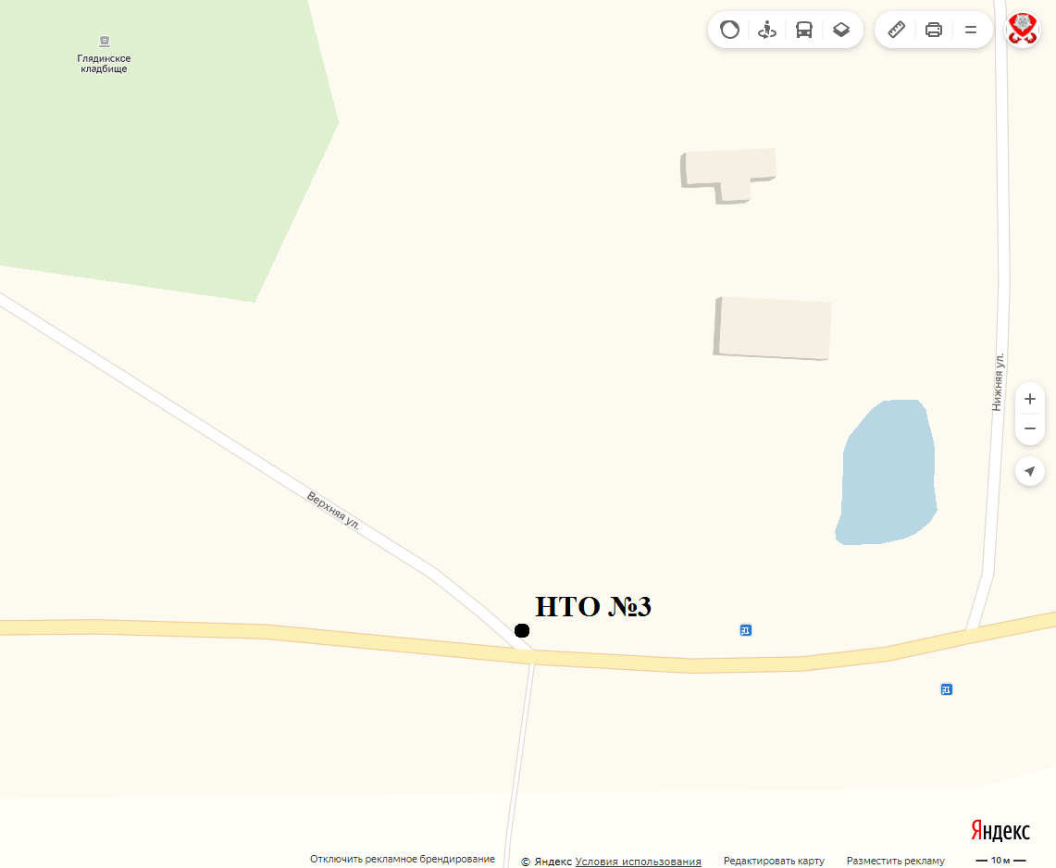

Приложение

к схеме размещения НТО

Лист 6

**Схема расположения земельного участка под НТО №3 на кадастровом плане территории**

**д. Глядино, ул. Верхняя**

**(графическая часть)**

Площадь земельного участка **200 кв.м.**

**FРАМКА24.emf**

Масштаб 1:1000

**Условные обозначения и знаки для оформления графической части:**

**_______________** - образуемая граница земельного участка

**_______________**- существующие границы земельных участков

**_______________**- существующая граница исходного земельного участка

**_______________**- граница кадастрового квартала

**_______________**- граница населенного пункта

**_______________**- граница зон с особым режимом использования территории

н1 - характерная точка границы образуемого земельного участка и ее номер

:38288 - кадастровый номер существующего земельного участка

47:14:1210008 - номер кадастрового квартала

Приложение

к схеме размещения НТО

Лист 7

**Схема размещения НТО №4**

**п. Ропша, Стрельнинское ш. (напротив дворца у ул. Арнольда)**

**(графическая часть)**

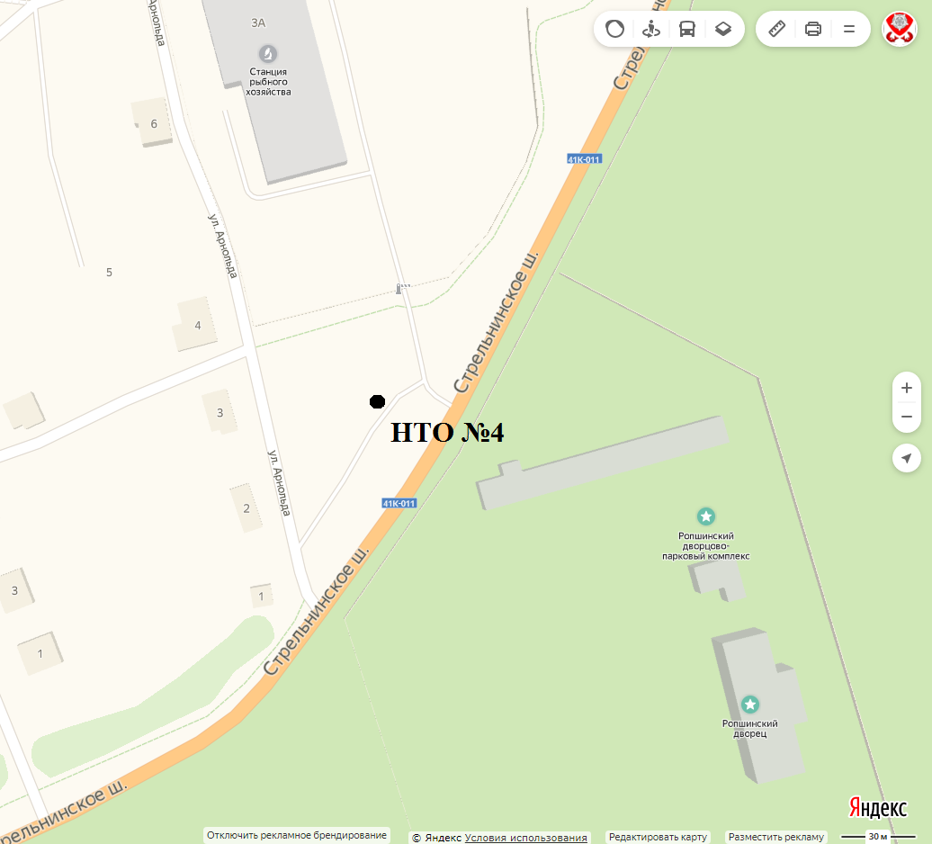

Приложение

к схеме размещения НТО

Лист 8

**Схема расположения земельного участка под НТО №4 на кадастровом плане территории**

**п. Ропша, Стрельнинское ш. (напротив дворца у ул. Арнольда)**

**(графическая часть)**

Площадь земельного участка **200 кв.м.**

FРАМКА1.emf

Масштаб 1:1000

**Условные обозначения и знаки для оформления графической части:**

**_______________** - образуемая граница земельного участка

**_______________**- существующие границы земельных участков

**_______________**- граница кадастрового квартала

н1 - характерная точка границы образуемого земельного участка и ее номер

:14 - кадастровый номер существующего земельного участка

47:14:1204017 - номер кадастрового квартала

Приложение

к схеме размещения НТО

Лист 9

**Схема размещения НТО №5**

**п. Ропша, у здания по адресу Красносельское шоссе д.46**

**(графическая часть)**

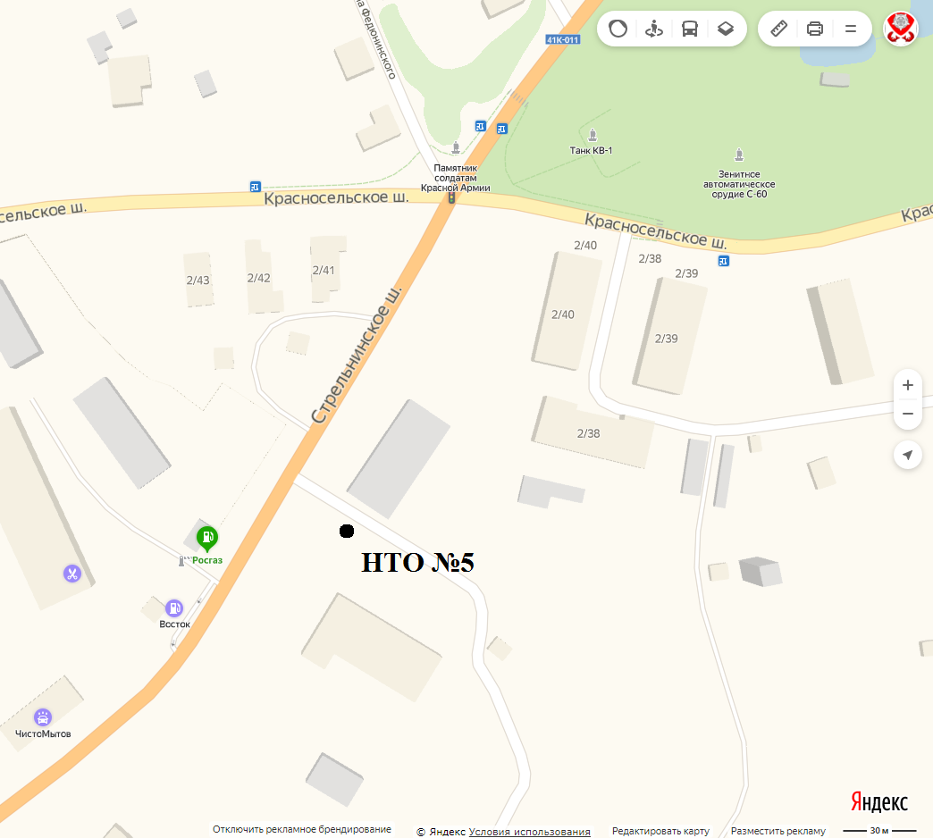

Приложение

к схеме размещения НТО

Лист 10

**Схема расположения земельного участка под НТО №5 на кадастровом плане территории**

**п. Ропша, у здания по адресу Красносельское шоссе д.46**

**(графическая часть)**

Площадь земельного участка **120 кв.м.**

FРАМКА2.emf

Масштаб 1:1000

**Условные обозначения и знаки для оформления графической части:**

**_______________** - образуемая граница земельного участка

**_______________**- существующие границы земельных участков

**_______________**- граница кадастрового квартала

н1 - характерная точка границы образуемого земельного участка и ее номер

:17 - кадастровый номер существующего земельного участка

47:14:1204034 - номер кадастрового квартала

Приложение

к схеме размещения НТО

Лист 11

**Схема размещения НТО №6**

**п. Ропша, за зданием по адресу Красносельское шоссе д.46**

**(графическая часть)**

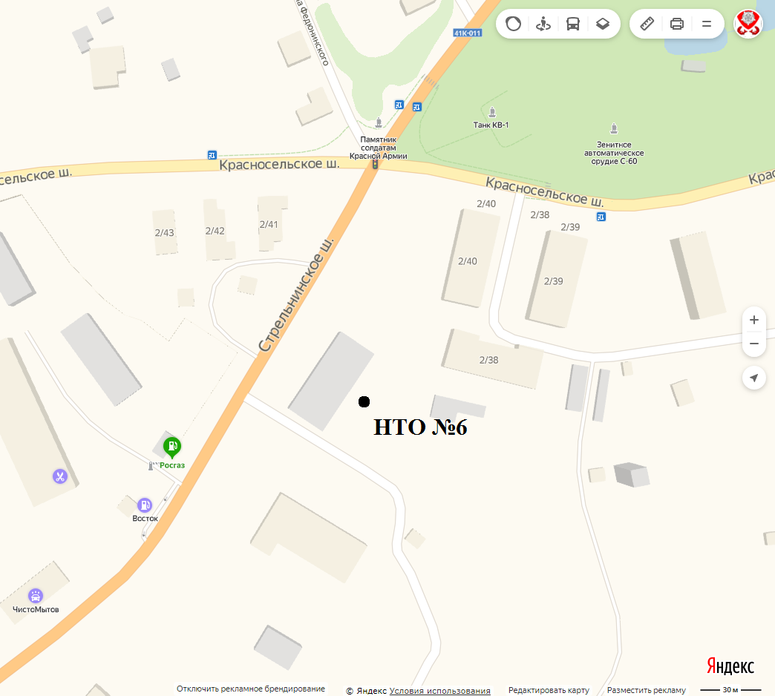

Приложение

к схеме размещения НТО

Лист 12

**Схема расположения земельного участка под НТО №6 на кадастровом плане территории**

**п. Ропша, за зданием по адресу Красносельское шоссе д.46**

**(графическая часть)**

Площадь земельного участка **200 кв.м.**

FРАМКА3.emf

Масштаб 1:1000

**Условные обозначения и знаки для оформления графической части:**

**_______________** - образуемая граница земельного участка

**_______________**- существующие границы земельных участков

**_______________**- граница кадастрового квартала

н1 - характерная точка границы образуемого земельного участка и ее номер

:17 - кадастровый номер существующего земельного участка

47:14:1204034 - номер кадастрового квартала

Приложение

к схеме размещения НТО

Лист 13

**Схема размещения НТО №7**

**п. Ропша, у д.2/38**

**(графическая часть)**

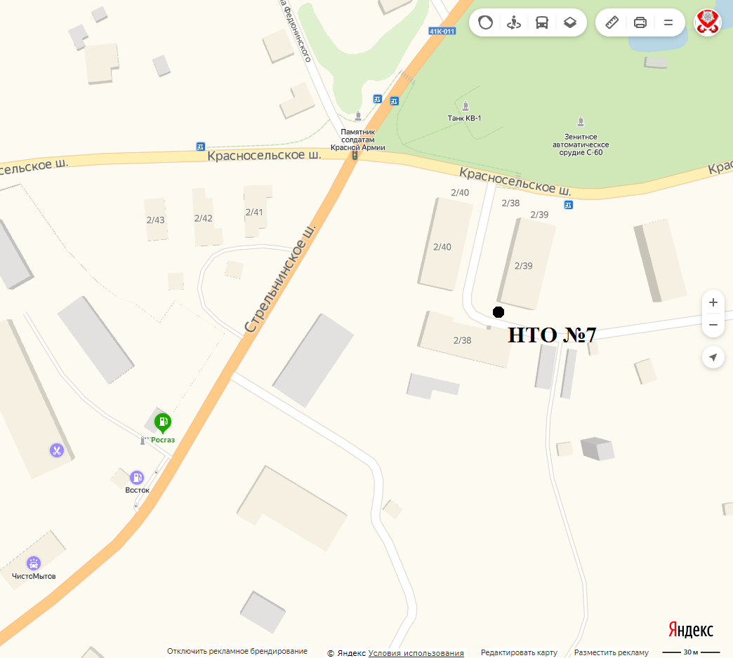

Приложение

к схеме размещения НТО

Лист 14

**Схема расположения земельного участка под НТО №7 на кадастровом плане территории**

**п. Ропша, у д.2/38**

**(графическая часть)**

Площадь земельного участка **30 кв.м.**

FРАМКА4.emf

Масштаб 1:1000

**Условные обозначения и знаки для оформления графической части:**

**_______________** - образуемая граница земельного участка

**_______________**- существующие границы земельных участков

**_______________**- граница кадастрового квартала

н1 - характерная точка границы образуемого земельного участка и ее номер

:17 - кадастровый номер существующего земельного участка

47:14:1204034 - номер кадастрового кварталПриложение

к схеме размещения НТО

Лист 15

**Схема размещения НТО №8**

**д. Глядино, у автобусной разворотной площадки**

**(графическая часть)**

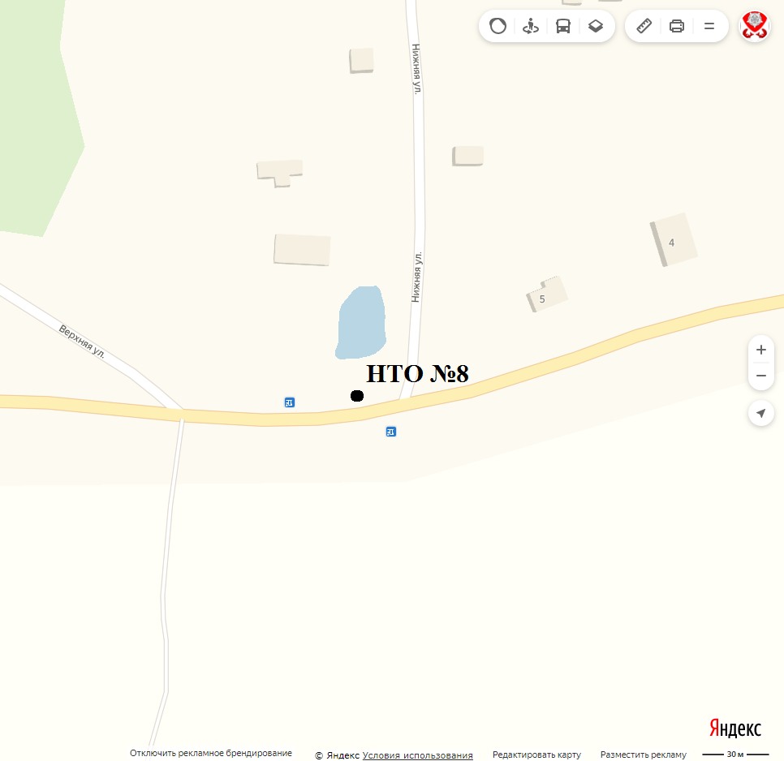

Приложение

к схеме размещения НТО

Лист 16

**Схема расположения земельного участка под НТО №8 на кадастровом плане территории**

**д. Глядино, у автобусной разворотной площадки**

**(графическая часть)**

Площадь земельного участка **200 кв.м.**

**FРАМКА25.emf**

Масштаб 1:1000

**Условные обозначения и знаки для оформления графической части:**

**_______________** - образуемая граница земельного участка

**_______________**- существующие границы земельных участков

**_______________**- существующая граница исходного земельного участка

**_______________**- граница кадастрового квартала

**_______________**- граница населенного пункта

**_______________**- граница зон с особым режимом использования территории

н1 - характерная точка границы образуемого земельного участка и ее номер

:38285 - кадастровый номер существующего земельного участка

47:14:1210008 - номер кадастрового квартала

Приложение

к схеме размещения НТО

Лист 17

**Схема размещения НТО №9**

**д. Большие Горки, напротив д.46**

**(графическая часть)**

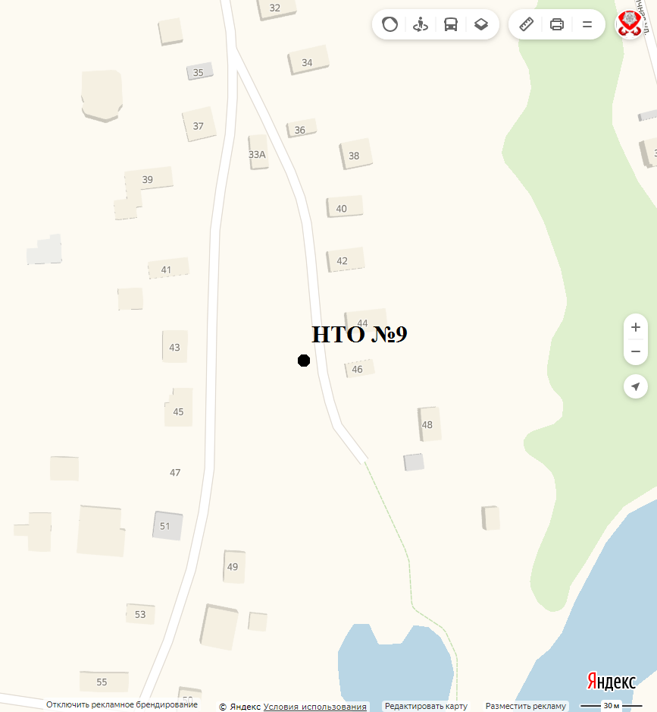

Приложение

к схеме размещения НТО

Лист 18

**Схема расположения земельного участка под НТО №9 на кадастровом плане территории**

**д. Большие Горки, напротив д.46**

**(графическая часть)**

Площадь земельного участка **200 кв.м.**

FРАМКА9.emf

Масштаб 1:1000

**Условные обозначения и знаки для оформления графической части:**

**_______________** - образуемая граница земельного участка

**_______________**- существующие границы земельных участков

**_______________**- граница кадастрового квартала

н1 - характерная точка границы образуемого земельного участка и ее номер

:33 - кадастровый номер существующего земельного участка

47:14:1209008 - номер кадастрового квартала

Приложение

к схеме размещения НТО

Лист 19

**Схема размещения НТО №10**

**д. Яльгелево, бульвар Культуры**

**(напротив МКУ «Культурно спортивный центр» слева) (графическая часть) 52 кв.м.**

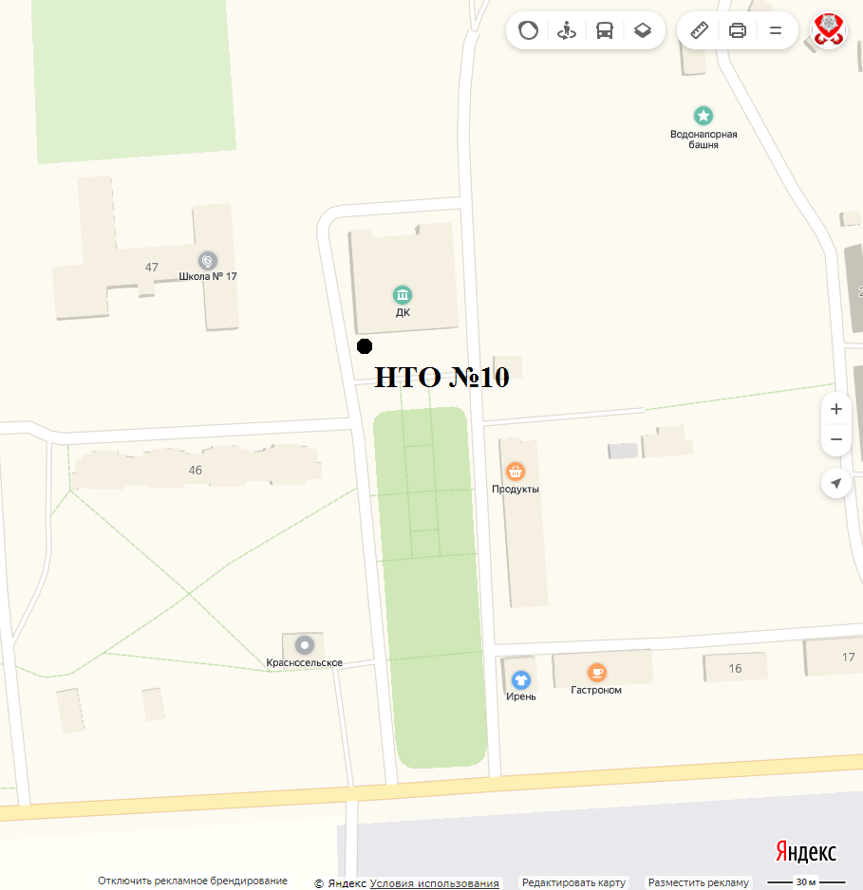

Приложение

к схеме размещения НТО

Лист 20

**Схема расположения земельного участка под НТО №10 на кадастровом плане территории**

**д. Яльгелево, бульвар Культуры (напротив МКУ «Культурно спортивный центр» слева) (графическая часть)**

Масштаб 1:1000

**FРАМКА18.emf**

**Условные обозначения и знаки для оформления графической части:**

**_______________** - образуемая граница земельного участка

**_______________**- существующие границы земельных участков

**_______________**- граница кадастрового квартала

**_______________**- граница зон с особым режимом использования территории

н1 - характерная точка границы образуемого земельного участка и ее номер

:9 - кадастровый номер существующего земельного участка

47:14:1311014 - номер кадастрового квартала

Приложение

к схеме размещения НТО

Лист 21

**Схема размещения НТО №11**

**д. Яльгелево, бульвар Культуры (напротив МКУ «Культурно спортивный центр» справа)**

**(графическая часть)**

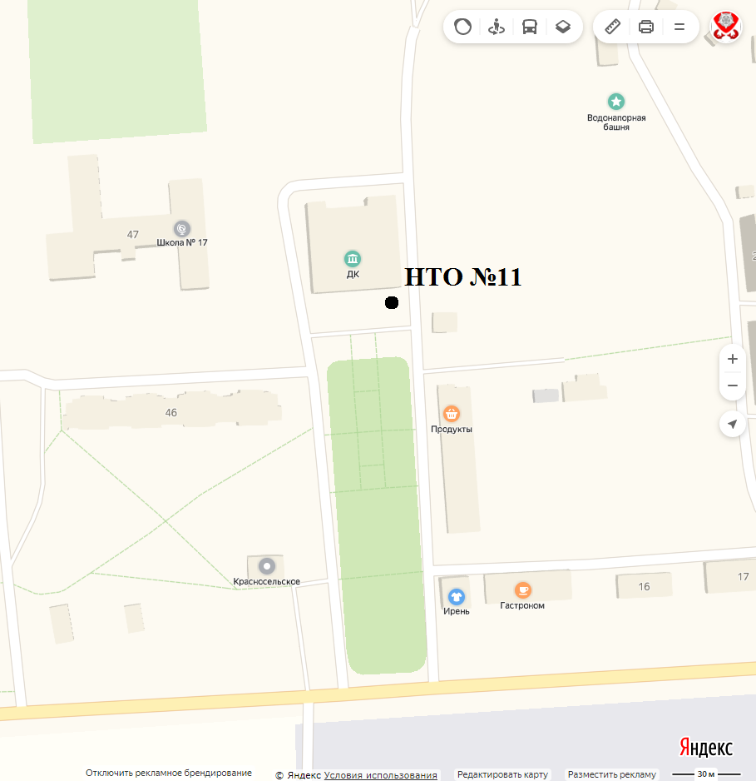

Приложение

к схеме размещения НТО

Лист 22

**Схема расположения земельного участка под НТО №11 на кадастровом плане территории**

**д. Яльгелево, бульвар Культуры (напротив МКУ «Культурно спортивный центр» справа)**

Масштаб 1:1000

**FРАМКА18.emf**

**Условные обозначения и знаки для оформления графической части:**

**_______________** - образуемая граница земельного участка

**_______________**- существующие границы земельных участков

**_______________**- граница кадастрового квартала

**_______________**- граница зон с особым режимом использования территории

н1 - характерная точка границы образуемого земельного участка и ее номер

:9 - кадастровый номер существующего земельного участка

47:14:1311014 - номер кадастрового квартала

Приложение

к схеме размещения НТО

Лист 23

**Схема размещения НТО №12**

**п. Ропша, ул. Новостроек (графическая часть)**

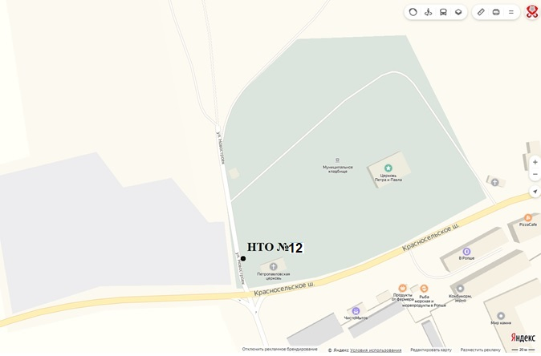

Приложение

к схеме размещения НТО

Лист 24

**Схема расположения земельного участка под НТО №12 на кадастровом плане территории**

**п. Ропша, ул. Новостроек (графическая часть)**

Площадь земельного участка **42,66 кв.м.**

| **Обозначение характерных точек границ** | **Координаты, м** | |
| --- | --- | --- |
| **Х** | **Y** |
| 1 | 412638,00 | 2187986,54 |
| 2 | 412642,90 | 2187984,57 |
| 3 | 412640,97 | 2187977,48 |
| 4 | 412635,30 | 2187979,05 |
| 1 | 412638,00 | 2187986,54 |

